监理日志（施工安全.施工质量）
日期 : 2024年 1月 5日 天气：多云
星期 五 气温： -0— 12℃
工程名称：轩凯生物科技(滁州)有限公司2.248MW分布式光伏发电项目
监 理 工 作 情 况 | 1.检查成品库屋面检修通道及电缆桥架安装情况。  2.检查罐装车间屋面接地材料及检修通道材料准备情况。  3.陪同建设单位李总对施工现场施工直流进行初验检查。  4.下午召开监理例会。
施 工 情 况 | 施工单位 | 施工内容及进度
 | 山东博达电力工程有限公司 | 今天全场共有11人.  - 成品库屋面检修通道及电缆桥架安4人，完成90%。。  - 罐装车间屋面检修通道及电缆桥架安装4人，完成70%。
其它情况. | 车棚基础施工继续停工中。
本日现场监理工作人员 |  | 郭俊兴
记录人：郭俊兴 |  | 总监理工程师/总监理工程师代表（签字）：
工程现场照片：

文字  描述 | 成品库屋面垃圾清理 | 成品库屋面电缆桥架安装
照片 | 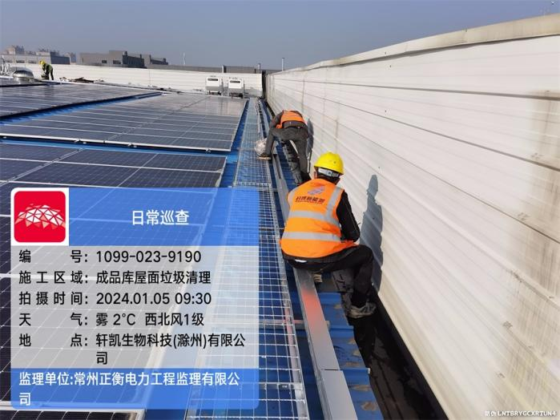 | 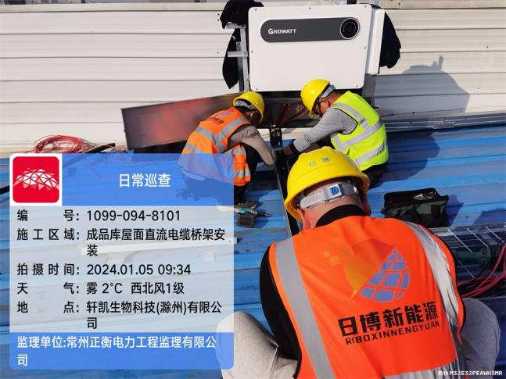
文字  描述 | 罐装车间屋面检修通道安装 | 罐装车间屋面电缆桥架安装
照片 | 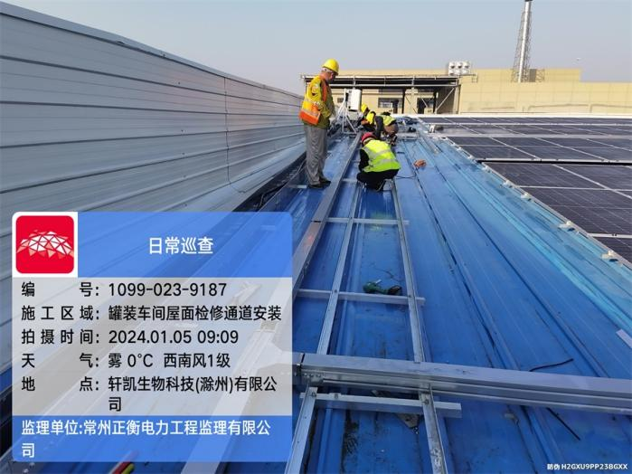 | 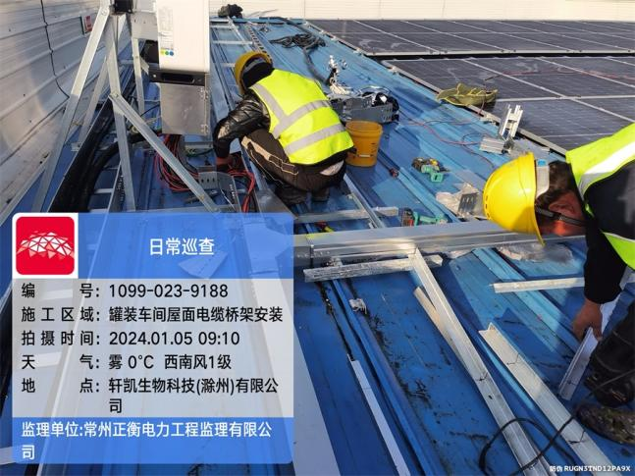
文字  描述 | 今天下午监理周例会 | 今天下午监理周例会
照片 | 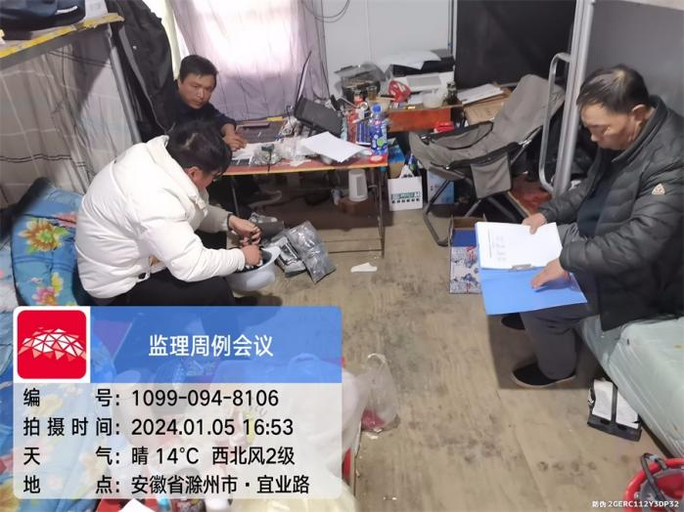 | 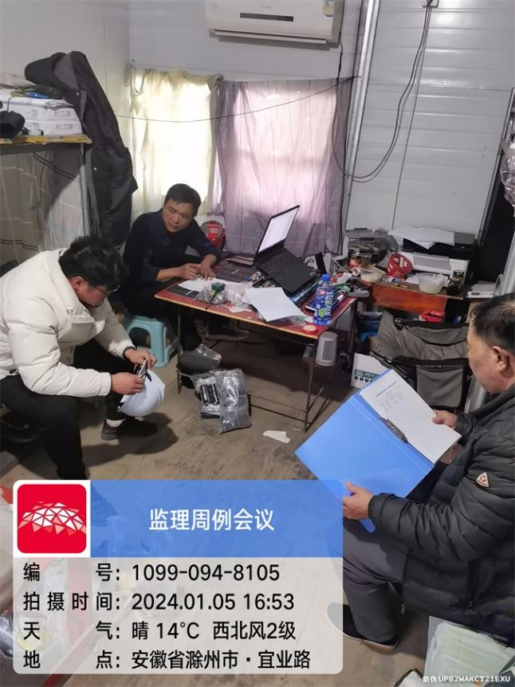
文字
描述
照片
文字
描述
照片
文字
描述
照片

